**МИНИСТЕРСТВО ОБРАЗОВАНИЯ РЕСПУБЛИКИ БЕЛАРУСЬ УЧРЕЖДЕНИЯ ОБРАЗОВАНИЯ “БРЕСТСКИЙ ГОСУДАРСТВЕННЫЙ ТЕХНИЧЕСКИЙ УНИВЕРСИТЕТ”**

**КАФЕДРА ИНТЕЛЛЕКТУАЛЬНЫХ ИНФОРМАЦИОННЫХ ТЕХНОЛОГИЙ**

Лабораторная работа №11

По дисциплине “Основы алгоритмизации и программирования”

Тема: «Бинарные и текстовые файлы»

**Выполнил:**

Студент группы ИИ-23

Макаревич Н.Р.

**Проверила:**

Гирель Т.Н.

**БРЕСТ 2022**

**Вариант 2**

**Цель работы:**   изучить принципы программирования с использованием бинарных файлов. Ознакомиться с основными функциями для работы с бинарными файлами.

**Задания по варианту:**

В программу разработанную в лабораторной работе 10 добавить чтение и сохранение данных массива структур при помощи бинарных файлов следующим образом:

1. 1. При первом запуске программы должен создаваться бинарный или текстовый файл на выбор пользователя для хранения данных из массива структур.
2. 2. При добавлении новой записи в массив структур в файл должна дописываться новая запись, без изменения остальных записей.
3. 3. При повторном запуске программы, если файл уже существует, то информация в массив структур должна читаться из этого файла. Если файл отсутствует, то он должен создаваться (см. Пункт 1).
4. 4. Все изменения (сортировка, изменения полей записи, удаление записи) – сохраняются в файле при помощи полной перезаписи содержимого.
5. 5. Сделать вывод о том, какие преимущества использования конкретного типа файлов (бинарные или текстовые) в решаемой вами задаче.

**Решение задания :**

#include <iostream>

#include <string.h>

#include <fstream>

#include <iomanip>

using namespace std;

enum Section { Рыбный = 1, Мясной, Хлебный, Растительность, Напитки };

union Selfmade {

bool itIs;

char ch;

};

struct product {

char name[100];

int ammount;

double price;

char date[10];

Section section;

Selfmade smade;

};

void input(product*& shop, int& size) {

int newSize;

int choiseForSection;

cout << "Сколько продуктов нужно добавить?" << endl;

cin >> newSize;

size += newSize;

product* temp = new product[size];

for (int i = 0; i < size - newSize; i++)

temp[i] = shop[i];

shop = new product[size];

for (int i = 0; i < size - newSize; i++)

shop[i] = temp[i];

delete[]temp;

for (int i = size - newSize; i < size; i++) {

cout << "Введите название продукта " << endl;

cin >> shop[i].name;

cout << "Введите кол-во продукта" << endl;

cin >> shop[i].ammount;

cout << "Введите цену продукта" << endl;

cin >> shop[i].price;

cout << "Введите дату поступления продукта" << endl;

cin >> shop[i].date;

cout << "Введите номер раздела продукта (1 - Рыбный, 2 - Мясной, 3 - Хлебный, 4 - Растительность, 5 - Напитки)" << endl;

cin >> choiseForSection;

shop[i].section = (Section)choiseForSection;

cout << "Произведен ли продукт в Беларуси? (1 - да, 0 - нет)" << endl;

cin >> shop[i].smade.itIs;

if (shop[i].smade.itIs)

shop[i].smade.ch = '+';

else shop[i].smade.ch = '-';

system("cls");

}

}

void TXTinput(product*& shop, int& size) {

ifstream fin("outputTXT.txt");

fin >> size;

cout << "Добавлен список с " << size << " продуктами" << endl;

char tempp[1024];

fin.getline(tempp, 1024, '\n');

char temp[1024];

fin.getline(tempp, 1024, '\n');

for (int i = 0; i < size; i++) {

fin >> shop[i].name;

fin >> shop[i].ammount;

fin >> shop[i].price;

fin >> shop[i].date;

fin >> tempp;

if (strcmp(tempp, "Рыбный") == NULL) {

shop[i].section = Рыбный;

}

else if (strcmp(tempp, "Мясной") == NULL) {

shop[i].section = Мясной;

}

else if (strcmp(tempp, "Хлебный") == NULL) {

shop[i].section = Хлебный;

}

else if (strcmp(tempp, "Растительность") == NULL) {

shop[i].section = Растительность;

}

else if (strcmp(tempp, "Напитки") == NULL) {

shop[i].section = Напитки;

}

fin >> shop[i].smade.ch;

}

fin.close();

}

void BINinput(product*& shop, int& size) {

ifstream fbin("outputBIN.bin", ios_base::binary);

fbin.read((char*)&size, sizeof(size));

cout << "Добавлен список с " << size << " продуктами"<<endl;

for (int i = 0; i < size; i++) {

fbin.read((char*)&shop[i], sizeof(shop[i]));

}

fbin.close();

}

void output(product shop[], int size) {

cout << setw(15) << left;

cout << "Название:" << setw(15) << left;

cout << "Кол-во:" << setw(15) << left;

cout << "Цена:" << setw(25) << left;

cout << "Дата поступления:" << setw(20) << left;

cout << "Раздел:" << setw(25) << left;

cout << "Сделано ли в Бел:" << endl;

for (int i = 0; i < size; i++) {

cout << setw(15) << left;

cout << shop[i].name << setw(15) << left;

cout << shop[i].ammount << setw(15) << left;

cout << shop[i].price << setw(25) << left;

cout << shop[i].date << setw(20) << left;

switch (shop[i].section) {

case Рыбный:

cout << "Рыбный" << setw(25) << left;

break;

case Мясной:

cout << "Мясной" << setw(25) << left;

break;

case Хлебный:

cout << "Хлебный" << setw(25) << left;

break;

case Растительность:

cout << "Растительность" << setw(25) << left;

break;

case Напитки:

cout << "Напитки" << setw(25) << left;

break;

}

cout << shop[i].smade.ch;

cout << endl;

}

}

void TXToutput(product shop[], int size) {

ofstream fout("outputTXT.txt");

fout << size << " всего." << endl;

fout << setw(15) << left;

fout << "Название:" << setw(15) << left;

fout << "Кол-во:" << setw(15) << left;

fout << "Цена:" << setw(25) << left;

fout << "Дата поступления:" << setw(20) << left;

fout << "Раздел:" << setw(25) << left;

fout << "Сделано ли в Бел:" << endl;

for (int i = 0; i < size; i++) {

fout << setw(15) << left;

fout << shop[i].name << setw(15) << left;

fout << shop[i].ammount << setw(15) << left;

fout << shop[i].price << setw(25) << left;

fout << shop[i].date << setw(20) << left;

switch (shop[i].section) {

case Рыбный:

fout << "Рыбный" << setw(25) << left;

break;

case Мясной:

fout << "Мясной" << setw(25) << left;

break;

case Хлебный:

fout << "Хлебный" << setw(25) << left;

break;

case Растительность:

fout << "Растительность" << setw(25) << left;

break;

case Напитки:

fout << "Напитки" << setw(25) << left;

break;

}

fout << shop[i].smade.ch;

fout << endl;

}

fout.close();

}

void BINoutput(product shop[], int size) {

ofstream fbin("outputBIN.bin", ios_base::binary);

fbin.write((char*)&size, sizeof(size));

for (int i = 0; i < size; i++) {

fbin.write((char*)&shop[i], sizeof(shop[i]));

}

fbin.close();

}

void sort(product shop[], int size) {

for (int i = 0; i < size - 1; i++) {

cout << "";

for (int j = i; j < size; j++) {

if (strcmp(shop[j].name, shop[i].name) < 0)

swap(shop[i], shop[j]);

}

}

}

void remove(product shop[], int& size) {

for (int i = 0; i < size; i++) {

cout << i << ": ";

cout << "Название продукта: " << shop[i].name << endl;

}

cout << "Введите номер продукта который хотите удалить: ";

int num;

cin >> num;

for (int i = num; i < size - 1; i++)

shop[i] = shop[i + 1];

size--;

}

void maxPrise(product shop[], int size) {

cout << "№" << setw(15);

cout << "Название:" << setw(15);

cout << "Кол-во:" << setw(15);

cout << "Цена:" << setw(25);

cout << "Дата поступления:" << setw(20);

cout << "Раздел:" << setw(25);

cout << "Сделано ли в Бел:" << endl;

for (int i = 0; i < size; i++) {

if (shop[i].price >= 100000) {

cout << i + 1 << setw(15);

cout << shop[i].name << setw(15);

cout << shop[i].ammount << setw(15);

cout << shop[i].price << setw(25);

cout << shop[i].date << setw(20);

switch (shop[i].section) {

case Рыбный:

cout << "Рыбный" << setw(25);

break;

case Мясной:

cout << "Мясной" << setw(25);

break;

case Хлебный:

cout << "Хлебный" << setw(25);

break;

case Растительность:

cout << "Растительность" << setw(25);

break;

case Напитки:

cout << "Напитки" << setw(25);

break;

}

cout << shop[i].smade.ch;

cout << endl;

}

}

}

int main()

{

setlocale(LC_ALL, "Russian");

short int menu;

int size = 0;

product* shop = new product[size];

do {

cout << endl << "Выберите действие: " << endl;

cout << "1) Добавить продукт через консоль" << endl;

cout << "2) Добавить продукт через текстовый файл" << endl;

cout << "3) Добавить продукт через бинарный файл" << endl;

cout << "4) Вывести весь список на консоль" << endl;

cout << "5) Вывести весь список в текстовый файл" << endl;

cout << "6) Вывести весь список в бинораный файл" << endl;

cout << "7) Сортировка по алфавиту" << endl;

cout << "8) Удаление продукта" << endl;

cout << "9) Нахождение наибольшей цены" << endl;

cout << "0) Выход" << endl;

cin >> menu;

switch (menu) {

case 1: {

system("cls");

input(shop, size);

break;

}

case 2: {

system("cls");

TXTinput(shop, size);

break;

}

case 3: {

system("cls");

BINinput(shop, size);

break;

}

case 4: {

system("cls");

output(shop, size);

break;

}

case 5: {

system("cls");

TXToutput(shop, size);

break;

}

case 6: {

system("cls");

BINoutput(shop, size);

break;

}

case 7: {

system("cls");

sort(shop, size);

output(shop, size);

break;

}

case 8: {

system("cls");

remove(shop, size);

break;

}

case 9: {

system("cls");

maxPrise(shop, size);

break;

}

case 0:

return 0;

}

} while (true);

}**Результат:**

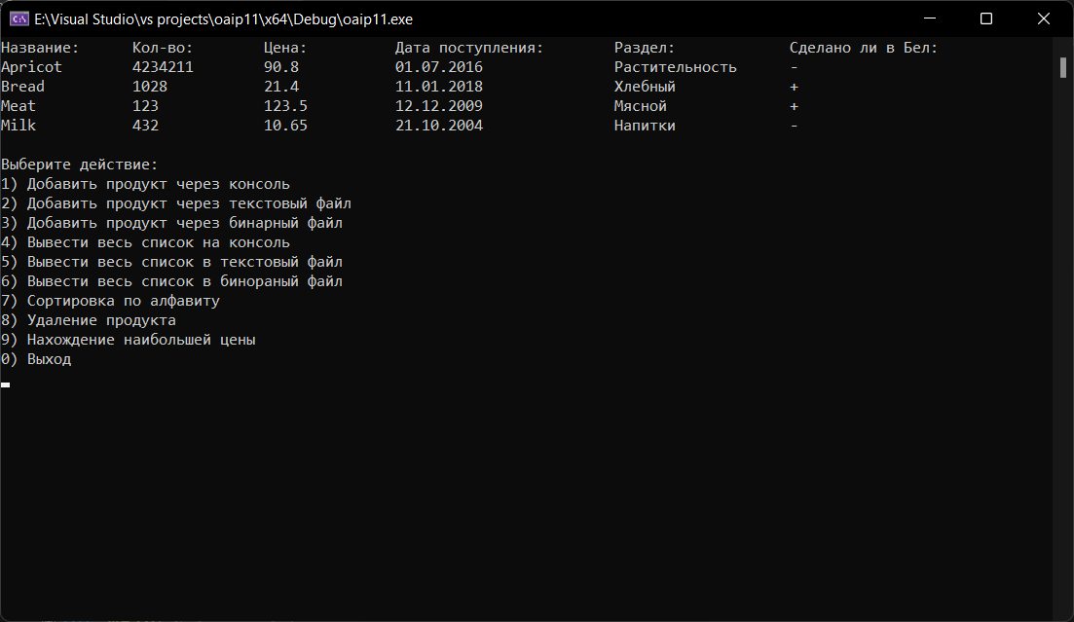

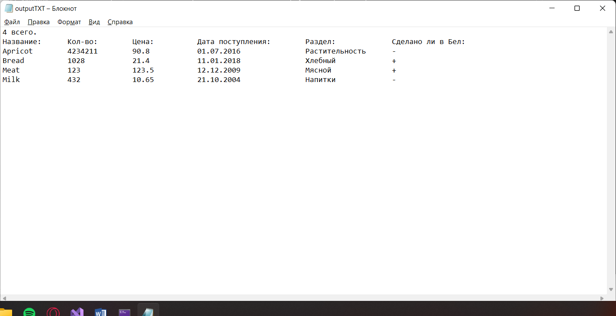

**Вывод:** В ходе данной лабораторной работы мы изучили синтаксис и правила работы со структурами.